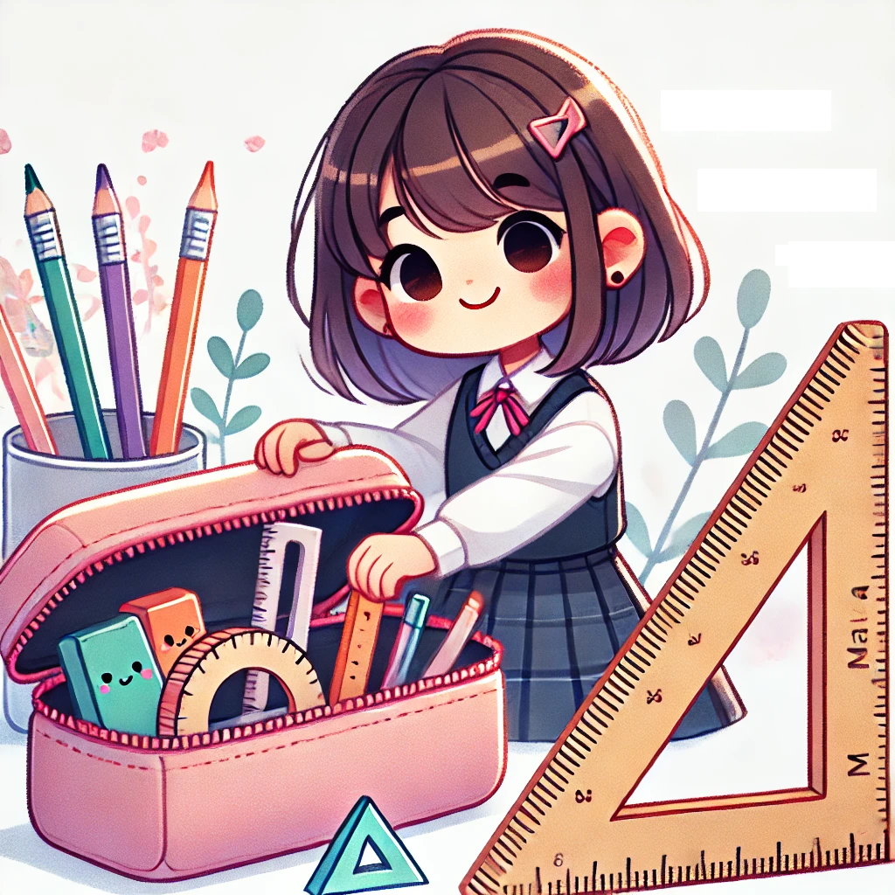
Activité 3 – Rangement

Maëva veut ranger son matériel de géométrie dans une petite trousse plate qu'elle a faite elle-même.
Dimensions de la trousse : 25 cm sur 11 cm
Dimensions de l’équerre : Les côtés de l’angle droit mesurent 21 cm et 12 cm.
1. À quelle figure géométrique la trousse de Maëva ressemble-t-elle ?
2. À quelle figure géométrique l’équerre de Maëva ressemble-t-elle ?
3. Maëva pourra-t-elle ranger son équerre dans sa trousse ? Expliquer pourquoi.

------------------------------------------------------------------------------------------------------------------------------------

Activité 3 – Rangement

Maëva veut ranger son matériel de géométrie dans une petite trousse plate qu'elle a faite elle-même.
Dimensions de la trousse : 25 cm sur 11 cm
Dimensions de l’équerre : Les côtés de l’angle droit mesurent 21 cm et 12 cm.
1. À quelle figure géométrique la trousse de Maëva ressemble-t-elle ?
2. À quelle figure géométrique l’équerre de Maëva ressemble-t-elle ?
3. Maëva pourra-t-elle ranger son équerre dans sa trousse ? Expliquer pourquoi.

------------------------------------------------------------------------------------------------------------------------------------

Activité 3 – Rangement

Maëva veut ranger son matériel de géométrie dans une petite trousse plate qu'elle a faite elle-même.
Dimensions de la trousse : 25 cm sur 11 cm
Dimensions de l’équerre : Les côtés de l’angle droit mesurent 21 cm et 12 cm.
1. À quelle figure géométrique la trousse de Maëva ressemble-t-elle ?
2. À quelle figure géométrique l’équerre de Maëva ressemble-t-elle ?
3. Maëva pourra-t-elle ranger son équerre dans sa trousse ? Expliquer pourquoi.

------------------------------------------------------------------------------------------------------------------------------------

Activité 3 – Rangement

Maëva veut ranger son matériel de géométrie dans une petite trousse plate qu'elle a faite elle-même.
Dimensions de la trousse : 25 cm sur 11 cm
Dimensions de l’équerre : Les côtés de l’angle droit mesurent 21 cm et 12 cm.
1. À quelle figure géométrique la trousse de Maëva ressemble-t-elle ?
2. À quelle figure géométrique l’équerre de Maëva ressemble-t-elle ?
3. Maëva pourra-t-elle ranger son équerre dans sa trousse ? Expliquer pourquoi.

------------------------------------------------------------------------------------------------------------------------------------

